Положение о всероссийском конкурсе видеороликов
«Моё детство – война»
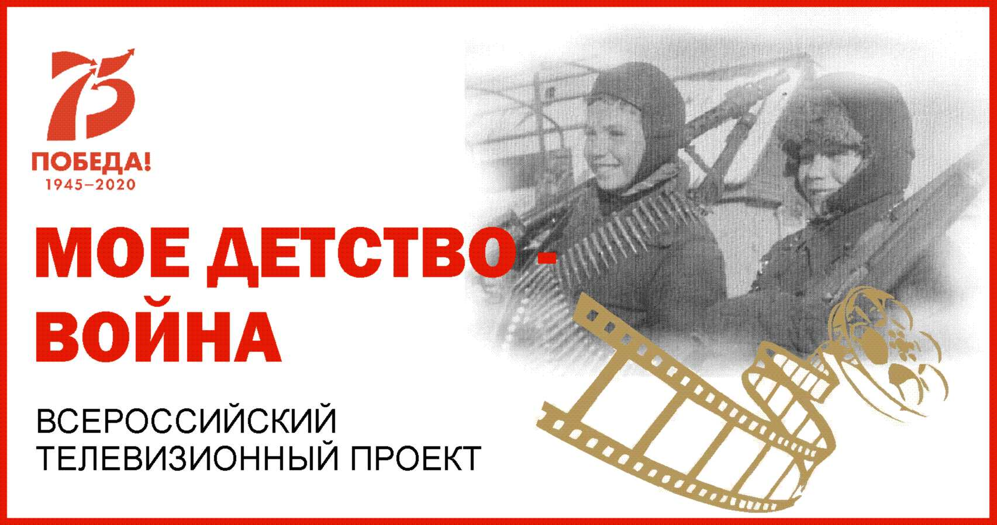
Организаторы: Общероссийская молодежная общественная организация «Ассоциация почётных граждан, наставников и талантливой молодёжи» при поддержке членов Общественной палаты Российской Федерации.
Конкурс реализуется в рамках проекта, включенного в План основных мероприятий по проведению в Российской Федерации Года памяти и славы в 2020 году.
На Конкурс принимаются видеоматериалы о людях, относящихся к категории «дети войны» - родившихся после 1922 года, которые, будучи несовершеннолетними (до 18 лет), пережили Великую Отечественную войну 1941-1945 года – были в оккупации, в концентрационных лагерях, участвовали в боевых действиях на стороне СССР, работали в СССР в тылу (далее – Герои конкурсных работ).
I. Цели и задачи
Цель:
- Сохранение исторической памяти о событиях Великой Отечественной войны в воспоминаниях очевидцев – людей, чьи детство и юность пришлись на военные и первые послевоенные годы.

Задачи:
- создать и опубликовать в свободном доступе в медиапространстве видеоархив видеороликов, основанных на воспоминаниях последних свидетелей событий Великой Отечественной войны – детей войны;
- привлечь к участию в общем деле – увековечивании памяти о событиях и участиях Великой Отечественной войны - добровольцев – участников акции;
- содействовать популяризации жизненного пути выдающихся россиян-детей войны посредством создания дополнительной мотивации для знакомства и изучения молодёжью биографий земляков.
II. Номинации конкурса и тематика конкурсных работ
- На Конкурс предоставляются видеоматериалы (видеоролики), снятые (созданные) с использованием любых технических средств (камерой мобильного телефона, смартфона, цифрового фотоаппарата, планшетным компьютером, профессиональной или любительской видеокамерой).
- Номинации конкурса.

Основные номинации конкурса:
- «От первого лица» - рассказ (монолог или интервью-монолог) Героя конкурсной работы;
- «Говорит волонтёр» - монолог участника конкурса/члена конкурсной группы, представляющий собой рассказ о событиях жизни Героя конкурсной работы. Может включать элементы интервью с Героем конкурсной работы (в том числе архивных записей), его родственниками, друзьями, коллегами;
- Специальная номинация конкурса – видеоролик флешмоб в социальных сетях #ЛичноОВойне #моёдетствовойна
- Темы видеороликов:
- Родители
- Родные
- Земляки
- Школа
- Знания
- Потери
- Голод
- Что мы ели
- Холод
- Как были одеты
- Выносливость и закалка
- Как нас спасали растения
- Как нас спасали животные
- Навык, без которого не выжить
- Исцеление от болезней
- Преодоление
- Враг
- Месть
- Партизаны
- Дружба
- Взаимовыручка
- Помощь
- Любовь
- Искренность
- Честность
- Тихий подвиг
- Труд
- Историческое событие
- Достопримечательности
- Малая родина
- Родина
- Освобождение

III.Порядок участия в конкурсе: основные номинации

- Продолжительность видеоматериала – от 90 до 300 секунд.
- Видеоролик может представлять собой как исходную запись, так и являться смонтированным сюжетом.
- Использование при монтаже и съёмке видеоролика специальных программ и инструментов – на усмотрение участника.
- Кадры обязательно должны быть горизонтальными.
- При создании видеороликов допускается частичное, но не более 10% от общего хронометража видеоролика, заимствование видеоматериала из других источников (видео–хостинги, социальные сети и т.п.);
- Рекомендуется использование архивных детских и юношеских фотографий героя ролика.
- Приветствуется использование компьютерной графики, анимации, виджетов, рисунков с фактами или определениями, которые могут быть неизвестны зрительской аудитории и/или важны для понимания содержания ролика (например, даты исторических событий, термины, географические названия, устаревшие названия, диалектизмы), а также самые яркие и эмоциональные фразы героев интервью.
- Видеоролики загружаются на файлообменник (Яндекс-диск, Google-диск), ссылка на загруженный файл указывается в Заявке (по ссылке https://forms.gle/yDSKjYUXhbUA6aEn6 ).
- К видеоматериалу рекомендуется приложить совместный снимок (селфи) участника (или группы участников) конкурса и героя видеоролика.
- После опубликования видеоролика на YouTube-канале проекта «Моё детство – война» https://www.youtube.com/channel/UCOlkZ7QWOJlPD8V_Y5Nkqzw?view_as=subscriber и в группах Общероссийской Ассоциации почётных граждан https://vk.com/glorygallery и https://www.facebook.com/groups/glorygallery/ участники делают репост записи на свою страничку и максимально - в другие группы и сообщества.
- Заявка на участие в Конкурсе и конкурсная работа должны быть поданы не позднее 1 сентября 2020 г. Заявка является документом, необходимым для рассмотрения работы. Материалы, предоставленные без заявки, к участию в Конкурсе не допускаются
- Критерии оценки конкурсных работ.
Оценка видеороликов осуществляется по следующим критериям:
- вклад видеоролика в жизнеутверждающую мотивацию зрителя;
- соответствие работы заявленной теме;
- глубина раскрытия темы и ясность представления;
- оригинальность видеоролика (новизна идеи);
- информативность;
-создание и уместное использование глоссария (пояснение специальных терминов, сокращений и понятий, важных для восприятия видеоролика);
- качество видеосъемки;
- эстетичность работы;
- использование компьютерной графики и анимации;
- уместная визуализация глоссария;
- проведенная участником работа по популяризации видеоролика (по количеству лайков, репостов, иного).

- Порядок участия в конкурсе: специальная номинация – участие во флешмобе в социальных сетях #ЛичноОВойне #моёдетствовойна

1. Для участия в спецноминации необходимо:
1) снять видео продолжительностью от 30 до 90 секунд на телефон в формате портретной съемки
2) дополнить материал в описании
хештегом флешмоба #ЛичноОВойне,
хештегом Общественной палаты РФ #ОПРФ,
хештегом #моёдетствовойна
3) выложить материал в социальные сети и отметить друзей, которых вы приглашаете присоединиться к флешмобу.
2. Промежуточные итоги спецноминации подводятся еженедельно с 9 мая по 1 сентября 2020 года, окончательные – до 1 декабря 2021 года.
3. Критерии оценки конкурсных работ.
Оценка видеороликов осуществляется по следующим критериям:
- вклад видеоролика в жизнеутверждающую мотивацию зрителя;
- соответствие работы заявленной теме;
- глубина раскрытия темы и ясность представления;
- оригинальность видеоролика (новизна идеи);
- информативность;
- эстетичность работы;
- проведенная участником работа по популяризации видеоролика (по количеству лайков, репостов, иного);
- количество друзей, поддержавших флешмоб и создавших аналогичные видеоролики.

- Дополнительные условия

- Участники Конкурса соглашаются с тем, что представленные на Конкурс видеоматериалы будут размещены в свободном доступе в сети интернет, могут быть использованы при создании материалов проекта «Моё детство - война», и не претендуют на выплату авторского гонорара.
- Ответственность за соблюдение авторских прав третьих лиц несёт автор, представивший конкурсную работу.
- Материалы конкурсных работ не рецензируются и не возвращаются.
- Минимальный и максимальный возраст участников не устанавливается. В Конкурсе могут принимать участие россияне и иностранцы. Предусмотрено индивидуальное и коллективное участие.
- Количество роликов, предоставленных на Конкурс одним участником или творческим коллективом, не ограничено.
- На Конкурс не принимаются видеоролики, не соответствующие моральным и этическим нормам, не соответствующие теме конкурса. Запрещается использование ненормативной лексики.

- Призовой фонд и награждение победителей

1. Для определения победителей и призёров Конкурса формируется Жюри.
2. Победитель и призёры награждаются дипломами и призами. Организаторы конкурса оставляют за собой право учреждать специальные номинации, определять в них победителя и награждать специальными призами.
Призовой фонд для основных номинаций конкурса – 100 000 рублей.

Общественными организациями Ростовской области учрежден специальный призовой фонд для награждения авторов наибольшего количества лучших конкурсных работ о детях войны – дончанах.
Размер данного специального призового фонда - 25 000 руб.

Призовой фонд для спецноминации конкурса – флешмоба в социальных сетях – 20 000 рублей.

Оргкомитет Конкурса рассматривает предложения общественных организаций, трудовых и иных коллективов, а также - граждан по учреждению специальных призов.
Кроме того, принимаются финансовые взносы для увеличения призового фонда. Информация о порядке перечисления финансовых взносов приведена на сайте Оператора конкурса www.glory-gallery.com

2.По итогам конкурса будут вручены памятные знаки:
- «Самый благодарный регион – детям войны»;
- «Самое благодарное муниципальное образование – детям войны»;
- «Самая благодарная организация (сообщество) – детям войны».
Обладатели памятных знаков будут определены исходя из общего количества Конкурсных работ, представленных на Конкурс жителями соответствующих регионов, муниципальных образований, членами трудовых, ученических или иных коллективов.

VII.Контакты организационного комитета:
Тел.: +7 928 161 45 75 (координатор Лариса Луценко)
+7 928 178 89 33 (координатор Елена Ильина)
glory-gallery@mail.ru

Условия участия во флешмобе изложены в разделе IV Положения.

